ГКОУ «Школа-интернат Костромской области для обучающихся с ограниченными возможностями здоровья по слуху»

**Речевой отчет старшей группы на тему: «Дом, в котором я живу».**

Учитель-дефектолог: Алексеева А.А.

Воспитатели: Скворкина О. А.

Подъяпольская С. Б.

2022-2023 учебный год

**Цель:** формирование у детей понятий дом, семья.

**Задачи: *Коррекционно - обучающие:***

- учить детей рассказывать о членах своей семьи с опорой на вопросы;

- расширять словарный запас детей за счет новых слов: брат, сестра, добрая, вяжет, сильный, умный;

- знакомить с основными частями дома;

-закреплять знания детей о цвете и геометрических фигур;

- продолжать развивать связную речь детей путём составления предложений по схеме: Чья мама? Кто это? Что делает? Кто есть в семье?

***Развивающие:***

- продолжать формировать навыки аналитического чтения на речевом материале занятия;

- продолжать развивать навыки сопряженной и отраженной речи.

***Воспитательные:***

- прививать любовь и уважение к членам своей семьи;

- развивать ловкость, умение воспроизводить игровые действия с игрушками;

- продолжать воспитывать у детей стремление соблюдать порядок на рабочем месте;

- уважительно относиться к товарищам, оказывать друг другу помощь.

***Здоровьесберегающие:***

- следить за правильной осанкой, снизить эмоциональное напряжение.

**Методы и приемы:** игровая мотивация, соотнесение предмета с табличкой, объяснение, показ образцов речи, индивидуальная работа, самостоятельная работа детей, упражнения.

**Предварительная работа:** рассматривание картины «семья», рассматривание фото родителей, игры с игрушками в свободной деятельности и на занятиях, рисование.

**Словарь:** Что будем делать? Будем заниматься. Будем думать, говорить, слушать. Как тебя зовут? Как твоя фамилия? Сколько тебе лет? Что там? Кто это? Кто есть в семье? У меня есть… Папа и мама тут. Нет. Папа и мама дома. Как зовут маму? Как зовут папу? Маму зовут… Папу зовут… Мама, папа, бабушка, дедушка, брат, сестра. Кузя. Сундук. Семья. Мама готовит суп.

Папа читает. Дедушка сидит. Бабушка вяжет носки. Девочка спит. Занимались. Думали. Говорили. Слушали. Будем строить дом. У дома есть стена, крыша, окно, дверь. Возьми. Я взял (а). Поставь. Я поставила. Возьми красный треугольник. Возьми жёлтый квадрат. Возьми белый прямоугольник. Возьми чёрный прямоугольник.

**Предметно-развивающая среда:** таблички, плакат с изображением семьи, конверты, картинки, разрезные слова.

**Пространственно-временной ресурс:** класс. Время проведения: 30-40 минут.

|  |  |  |
| --- | --- | --- |
| **Структура** | **Деятельность педагога** | **Деятельность и речь детей** |
| **1 часть.**  **Организационный**  **момент.** | 1. Дети с учителем заходят в класс. 2. –Здравствуйте. 3. –Идите ко мне (на слух). 4. **Фонетическая ритмика.**   Дети стоят по кругу.   * Дыхательные упражнения   - выработка диафрагмального дыхания. Положить руки на область диафрагмы. Сделать вдох носом, затем выдохнуть через рот. Повторить несколько раз.  -Что будем делать?  - Отработка речевого дыхания. Поднять руки через стороны вверх. По мере поднятия рук говорить слоги: папапапа…, опускать руки через стороны, сказать: па_____. Повторить несколько раз.   * Работа над слогом, словом, фразой.   МА-МО-МУ ТА-ТО-ТУ  ПА-ПО-ПУ БА-БО-БУ  МАМА, ПАПА ГДЕ? ТУТ? НЕТ  МАМА И ПАПА ДОМА  -Сядьте.  -Ноги вместе. - Руки положите.  -Спина прямая.  - Что будем делать? (табличка) | 1. –Здравствуйте.   Дети идут к педагогу.  Дети повторяют за педагогом.  -Будем говорить.  МА-МО-МУ ТА-ТО-ТУ  ПА-ПО-ПУ БА-БО-БУ  МАМА, ПАПА ГДЕ? ТУТ? НЕТ  МАМА И ПАПА ДОМА  Дети садятся и каждый говорит: - Я сел(а).  -Будем заниматься. Будем слушать. Будем думать. |
| **2 часть.**  **Основная.** | **Игровой момент**: пришел в гости домовенок Кузя.  Педагог обращает внимание детей на стук за дверью  Спросите меня: - Кто там?  Входит воспитатель в руках игрушка Кузя.  Домовенок говорит: - Меня зовут Кузя.  Подходит к каждому ребенку и спрашивает:  -Как тебя зовут?  -Как твоя фамилия?  -Сколько тебе лет?  **Составление предложений с опорой на вопрос.**  Посиди Кузя, отдохни, посмотри, как ребята занимаются.  Обращаю внимание детей на обобщающее слово «Семья». Это СЕМЬЯ. Кто есть в семье (мама, папа, брат, сестра, бабушка, дедушка)?  Педагог обращается по имени к каждому ребенку  по - очереди и спрашивает:  -Кто есть у тебя в семье?  Будем играть.  **«Чья мама?» (фото мам)**  Спросите меня: - Что там?  -Давайте посмотрим.  Достаю по одной фотографии мам и спрашиваю:  -Чья мама?  -Как зовут маму?  -Какая мама?  -Молодцы.  **Дидактическая игра «Что делает?»**  **(**Картинки с изображением действия).  Воспитатель достает конверты и говорит:  - Кузя принес картинки.  Он не знает, что делает мама, папа, бабушка, дедушка, мальчик, девочка? Помогите Кузе.  Педагог раздает каждому ребенку конверты с разрезными словами и картинками.  -Будем составлять предложение.  Воспитатель называет имя ребенка и приглашает к доске.  **физминутка «Дом»**  Раз, два, три, четыре, пять.  (дети выполняют прыжки на месте) будем строить и играть.  дом большой, высокий строим.     (встают на носочки и тянутся руками вверх) окна ставим, крышу кроем.           (показать руками окно, крышу - сомкнуть руки над головой) вот какой красивый дом!             (указательным жестом вытягивают руки вперед)  **Построим дом Кузе.**  **Игровой момент.**  - У Кузи нет дома. Помогите Кузе построить вот такой дом (показываю игрушечный дом).  - Что есть у дома?  -У дома есть стена, крыша, окна, дверь (выставляю фразы на полотно прочитываем).  - Будем строить дом.  - Маша, возьми желтый квадрат.  (фраза выставляется на полотно, прочитывается).  - Поставь тут.  - Дарина, возьми красный треугольник.  -Поставь тут.  - Рося, возьми синий прямоугольник.  - Поставь тут.  - Хумар, возьми белый прямоугольник.  (фраза выставляется на полотно, прочитывается).  - Поставь тут.  - Что это?  - Мы построили дом. Дом большой, красивый. Тут будет жить Кузя.  (фразы выставляются на полотно, прочитываются).  -Кузя говорит детям «спасибо». Молодцы! Красивый дом построили.  **Чтение текста.**  Молодцы. Теперь у всех есть дом. Кто в доме живет?  Педагог: - Читайте.  - Это рассказ (показывает на текст на доске).  -Это «Семья». | Дети реагируют на стук в дверь и на появление игрового персонажа.  -Кто там?  -Кузя (устно и по табличке).  -Меня зовут….  -Моя фамилия…..  -Мне … лет.  Дети проговаривают за педагогом:  -Семья.  Ребенок, чье имя назвали, отвечает:  -У меня есть……(мама, папа, брат, сестра, бабушка, дедушка)  -Что там  Моя мама.  - Маму зовут Вика(…)  -Мама красивая, добрая.  Дети рассматривают картинки и составляют предложения из данных слов.  Прочитывает устно-дактильно.  (по одному предложению выкладывают на наборное полотно)  Папа читает книгу.  Мама варит суп.  Бабушка вяжет.  Девочка спит.  Оп-оп-оп  Тук-тук-тук  У-У-У  О-О-О  Па-па-па  Вот-вот-вот  - Поможем.  Дети из предложенных табличек выбирают (стена, крыша, мяч, банан, окно, мишка, дверь).    - Я взяла желтый квадрат.  - Я поставила.  - Я взяла красный треугольник.  - Я поставила.  - Я взял синий прямоугольник.  - Я поставил.  - Я взяла белый прямоугольник.  - Я поставила.  - Это дом.  - Дом большой, красивый.  Дети читают текст:  Это семья. В семье есть: папа, мама, бабушка, дедушка. Мама готовит суп.  Папа читает.  Дедушка сидит.  Бабушка вяжет носки. Девочка спит.  Сопряженное проговаривание, дактилирование.  Дети повторяют:  - Семья. |
| **3 часть.**  **Заключительная.** | -Что мы делали?  - Занимались хорошо. Кузя говорит: «Молодцы!».  - Идите играть. | Занимались, думали, говорили, слушали. |

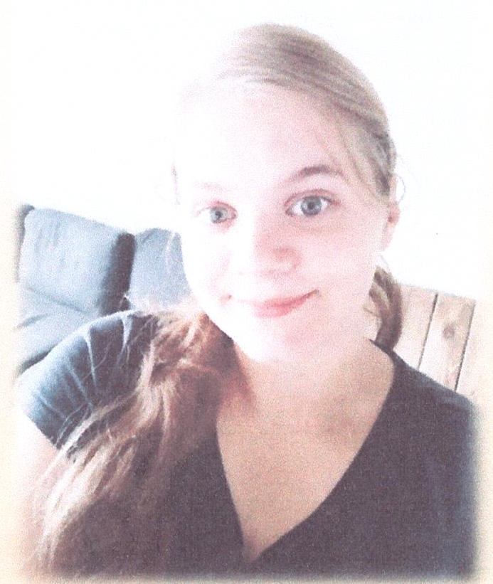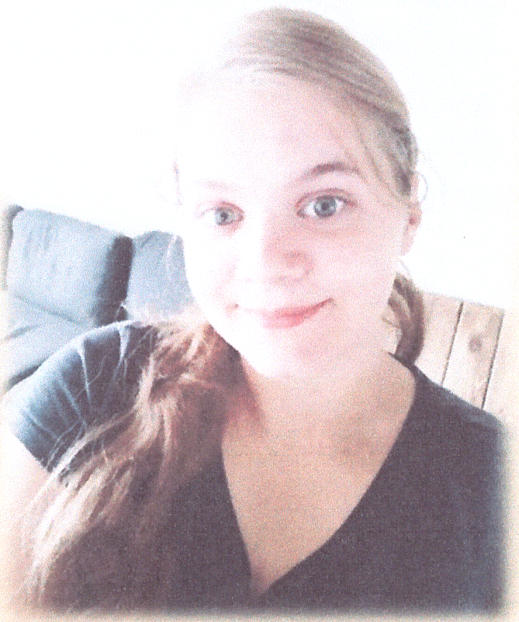

**Физминутка Дом**

РАЗ, ДВА, ТРИ, ЧЕТЫРЕ, ПЯТЬ.  (ДЕТИ ВЫПОЛНЯЮТ ПРЫЖКИ НА МЕСТЕ)  
БУДЕМ СТРОИТЬ И ИГРАТЬ.   
ДОМ БОЛЬШОЙ, ВЫСОКИЙ СТРОИМ.     (ВСТАЮТ НА НОСОЧКИ И ТЯНУТСЯ РУКАМИ ВВЕРХ)  
ОКНА СТАВИМ, КРЫШУ КРОЕМ.           (ПОКАЗАТЬ РУКАМИ ОКНО, КРЫШУ - СОМКНУТЬ РУКИ НАД ГОЛОВОЙ)  
ВОТ КАКОЙ КРАСИВЫЙ ДОМ!             (УКАЗАТЕЛЬНЫМ ЖЕСТОМ ВЫТЯГИВАЮТ РУКИ ВПЕРЕД)  
БУДЕТ ЖИТЬ В НЕМ СТАРЫЙ ГНОМ.   (ПРИСЕДАЮТ)